DESCRIPCIÓN DE LOS RECURSOS DISPONIBLES EN LA EMPRESA

De los 462 empleados (de los cuales la mayoría es al gusto) los 145 trabajadores en investigación y desarrollo, 6 de los 12 empleados en formación técnica y 8 de los 16 empleados de publicidad usan un sistema operativo Linux.

Los empleados restantes usarán Windows.

Nuestros empleados encargados de la investigación y el desarrollo, formación técnica, diseño y desarrollo de hardware. Dispondrán de dispositivos con las características: Ryzen 7 3800x, placa base MSI B450 TOMAHAWK MAX, con un disco duro SSD y otro esclavo HDD, grafica Nvidia CMP 220Hx, con caja DeepCool CH370 Mini Tower MATX Cristal Templado USB 3.2 Negra y fuente alimentación 650W.

Para los empleados que necesitan un PC un poco estricto constarán de: Ryzen 5 5600x, placa base MSI Meg X570 Unify, con un disco duro SSD y otro esclavo HDD, grafica GEFORCE GT 1030, con caja Nox LITE010 USB 3.0 y Fuente de Alimentación 500W.

Y el resto de empleados constarán de: Ryzen 5 5600x, placa base MSI Meg X570 Unify, con un disco duro SSD y otro esclavo HDD, con caja Nox LITE010 USB 3.0 y Fuente de Alimentación 500W.

Nuestras instalaciones donde se alojan los servidores constarán de este dispositivo Dell PowerEdge R750xs NPJ7Y Intel Xeon Silver 4314/32GB/480GB SSD

Tabla de ventas

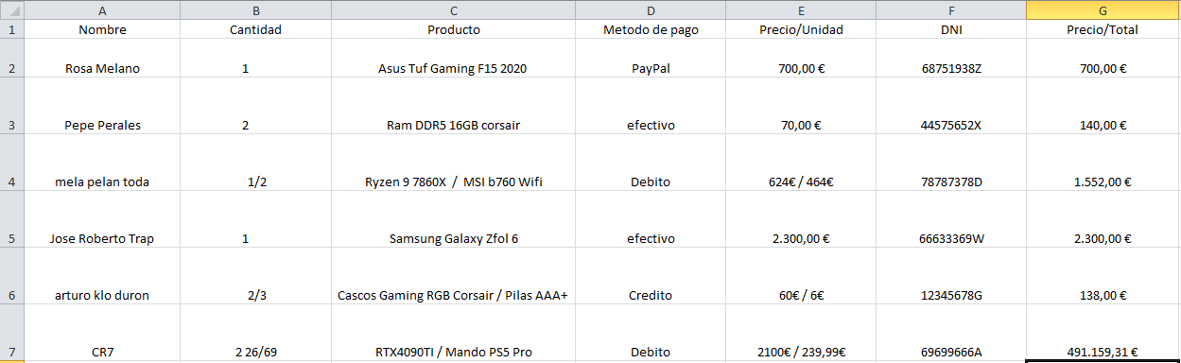

Tabla de mantenimiento

